**Format**

Первый аргумент функции format это либо T, либо NIL, либо поток.

* T, то функция вернёт вывод в стандартный поток вывода.
* NIL функция сформирует строку и вернёт её в качестве результата.
* поток, то очевидно вывод будет в поток.

Все директивы начинаются со знака тильда ~ и кончаются символом директивы

Кроме числовых параметров между тильдой и символом директивы могут быть символы решётки (#), двоеточия (:), собаки (@) и запятой (,).

~A — наиболее широкая директива, которая печатает S-выражение в удобном для восприятия формате. Например, строки печатаются без кавычек. Принимает числовой параметр, который определяет отступ в пробелах до значения (или если после символа @, то после)

~S — похоже на ~A, однако, пытается напечатать аргумент так, чтобы его потом можно было считать обратно.

Ещё две похожие директивы это ~%, ~&, обе они выполняют перевод на новую строку. Однако они отличаются тем, что ~% всегда создаёт новую строку, а ~& если она не находится в начале строки. Обе директивы принимают параметр обозначающий количество новых строк, которые нужно вставить.

~C — С двоеточием эта директива может выводить и непечатные символы. А вместе с символом @ можно вывести символ как бы он писался в программе на lisp.

Директивы ~D, ~X, ~O, ~B и ~R

Двоеточие выведет разделители разрядов, @ выведет знак. С помощью первого числового параметра можно задать длину строки вывода (количество символов), а вторым символ заполнения.

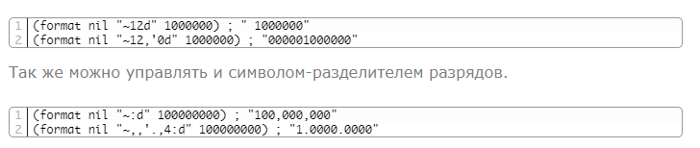

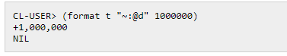

Для директивы ~R система счисления передаётся первым параметром.

~F, ~E, ~G, ~$ — директивы для вывода чисел с плавающей точкой. F используется для вывода в человеко-удобном виде, а директива E для вывода в компьютерной нотации. ~$ используется для вывода денежных переменных, она упрощает ~F. G используется для более общего вывода, объединяет возможности E и F. Символ @ выводит знак, числом можно указать количество цифр после запятой.



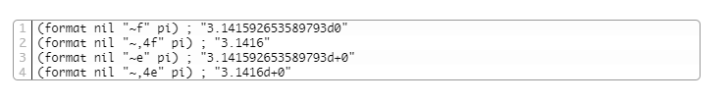

~R — эта директива уже была в целых числах, но это не единтсвенное её применение. Без параметра она выводит число словами на английском языке, с двоеточием делает из него числительное, а с @ выводит числов римским способом записи.

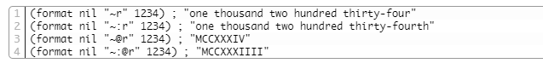

Директива ~( и парная ей ~) управляет регистром того, что внутри, на примерах станет всё ясно.

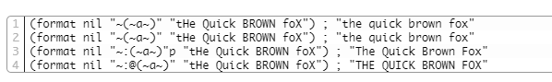

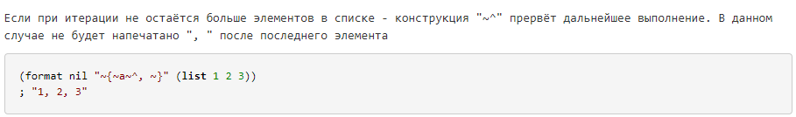

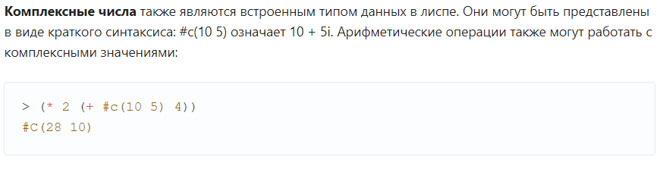

**Проверка чисел на 0:**

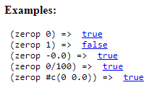

**Реальная, мнимая часть комплексных чисел:**

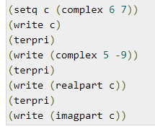

**(random n)** принимает положительное число n и возвращает число такого же типа между нулём (включительно) и n (невключительно).

**print**перед выводом аргумента переходит на новую строку,  
а после него выводит пробел.

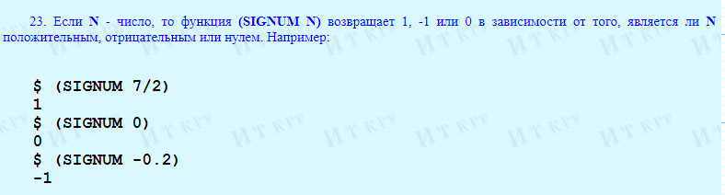

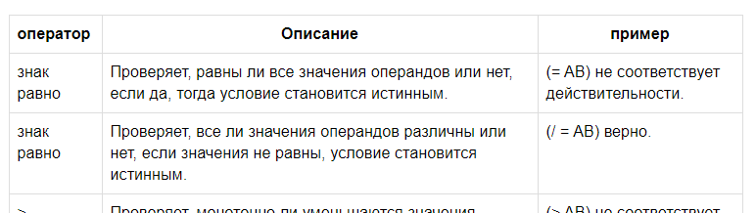

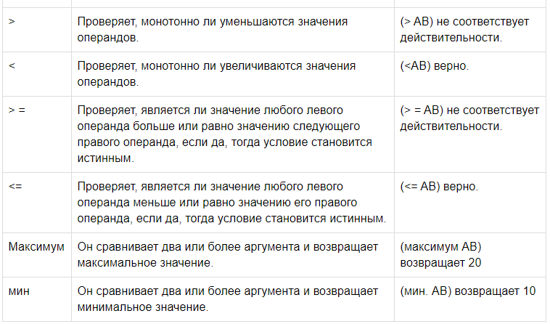

В каждом режиме наше устройство делает что-то уникальное, отличное от того, что происходит в других режимах. Текущим может быть лишь один режим. А возможные переходы чётко определены: каждый следующий включается при нажатии кнопки. Такие системы называются конечными автоматами, а их режимы называются состояниями (англ. state).